Examen para el Primer bloque
Primer Grado de Primaria

Nombre del alumno: ________________________
Grado: _______ Grupo: _______ Fecha: _______
Nombre de la Escuela: _______________________
Asignatura | Reactivos | Aciertos | Calificación
Español | 18
Matemáticas | 14
Exploración de la naturaleza y la sociedad | 10
Formación Cívica y Ética | 10
Promedio | 52

ESPAÑOL
LEE CON ATENCION CADA PREGUNTA Y RESPONDE. ¡MUCHA SUERTE!
1. Lee los siguientes enunciados. Enseguida escribe el nombre propio que le corresponda a cada frase.
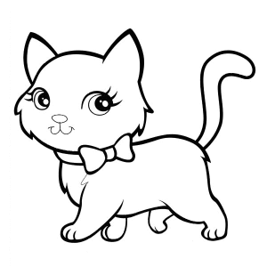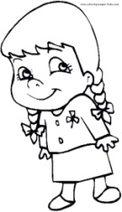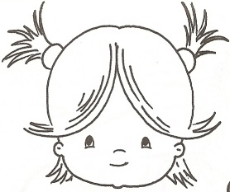

Matilde come lima
Mery come papa
Denisse toca el remo

Suri hace la suma
Tito tira leche
Dani tiene un dado

Mimí ama a Pepe
Pili toma sopa.
Nancy toca la sonaja

A) __________ tiene un dado.
C) ___________ toma sopa.
B) ___________ come papa.
D) ____________ tira la leche.

2. Subraya el grupo de letras que son mayúsculas.
a. f, a, j, l, c.
b. a, e, i, o, u.
c. A, E, I, O, U
3. Escribe tu nombre sobre la línea, del siguiente cuadro. Enseguida dibuja tu cara.
Mi nombre es: ____________________________

4. Subraya el número de palabras que tiene la siguiente oración:
4. ¿Cuantas letras tiene las siguiente oración?
El limón es muy agrio.
a. Siete.
b. Cinco.
c. Tres.
5. Son las letras vocales que contiene el nombre de Fernando.
$a.$e, a, o.
b. i, u, o.
c. m, e, a.
6. Subraya la palabra que tiene 6 letras.
a. Trabalenguas.
b. Historieta.
c. Cuento.
7. Es el verbo que completa la oración Jorge __________________ tango.
a. Canta.
b. Cuenta.
c. Baila.
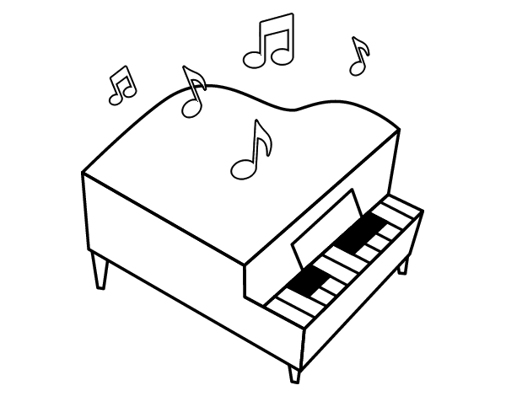
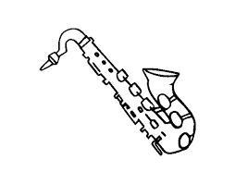
8. Es el nombre del instrumento que comienza con la letra P y termina con la letra O.
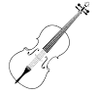
A. . b. . c.

9. Es la palabra que rima con rey.
a. Juez.
b. Mamey.
c. Tortilla.
10. Los nombres propios inician con:
a. Signos.
b. Minúscula.
c. Mayúscula.
11. ¿Con que palabras se completa la siguiente oración?
___ bebe se toma ___ biberón.
a. El, un.
b. Un, dos.
c. Las, un.
2. Escribe el nombre a los siguientes dibujos:
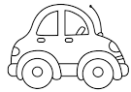

13. Clasifica las palabras según su tamaño.
PALABRAS LARGAS

_________________________
_________________________
_________________________
PALABRAS CORTAS

______________________
______________________
______________________
| Escuela |
| Ferrocarril|
| Pera |
| Manzana |
| Carro |
| Popocatépetl |

14. Escribe los nombres de los siguientes animales.
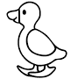
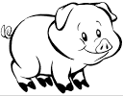

______________________
______________________
______________________

15. Subraya en el reglamento las reglas de un salón de clases.

a. Levantar la mano para participar, lavarse los dientes antes de dormir, respetar a compañeros y maestros.

b. Leer en silencio, levantar la mano para participar, tener en orden mi lugar.

c. Dormir temprano, respetar a ms compañeros, recoger mis juguetes.

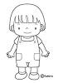
16. Une con una línea el nombre de los siguientes dibujos:

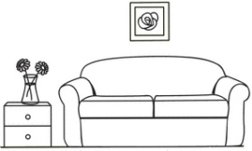

Memo
Suma
Tomate
Sala

17. Ordena la palabra escondida y escríbela:
to
te
ma

18. Una de las palabras es un verbo.
a. Leer.
b. Flor.
c. Pequeño.

MATEMÀTICAS
1.- Escribe los números que faltan del 1 al 30.

1, 2, ____, 4, 5, ____, 7, 8,9, ______ 11, 12, _____, 14, _____, 16, 17, 18,
______, ______, 21, 22, 23, ______, 25, 26, _____, 28, 29, ____.

2. Es la colección que contiene 30 lápices.

A.

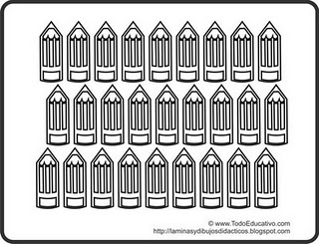
B.

C.

3. Es la sucesión numérica en orden descendente.

a. 15, 16, 17, 18
b. 20, 19, 18, 17
c. 21, 23, 25, 27

4. ¿Cuál es el total de la suma de 15 círculosy 5 triángulos ?

a. 21
b. 20
c. 30

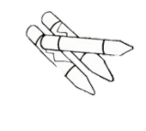
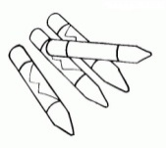
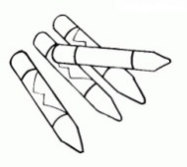
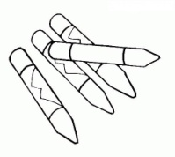
5. Encierra la imagen que tiene más crayolas.
a. b. c.

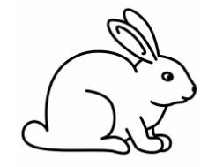
6. ¿Cuántos conejos faltanpara completar 30, si ya tengo 21?

a) 12
b) 7
c) 9

7. Encierra el objeto que necesitas para saber cuántas horas permaneces en la escuela.
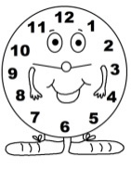
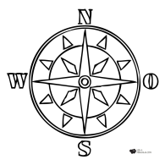
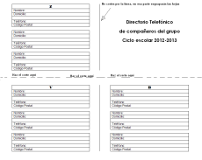

a) Un directorio.
b) Una brújula.
c) Un reloj.

8. Si ya tengo 2 Flores y le sumo las que se muestran a continuación. ¿Cuantas Flores Tengo?

a. 10
b. 8
c. 9

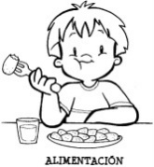
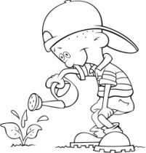
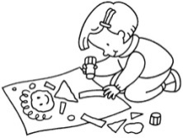
9. Encierra la actividad que duras más tiempo en realizarla.

a. Desayunar.
b. Realizar la tarea.
c. regar una planta

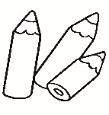
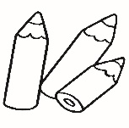
10. Observa y cuenta los colores para saber la cantidad que hay.
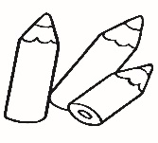

a. 15 b. 22 c. 16
11. Jaime tenía 20 pesos que le dio su abuelito de domingo y gasto 7 pesos en la tiendita.
¿Cuánto le quedo?
a. 13 b. 27 c. 7
12. Si Alberto colecciono 30 Minios y regalo 6 a su amigo Daniel, ¿Cuánto le sobro?
a. 20 b. 24 c. 16

13. Si Karina tiene 12 pulseras, y tiene 20 amigas y les quiere regalar a todas. ¿Cuántas le faltan para completar las 20 pulseras?
a. 8 b. 6 c. 9
14. Rocío tiene 7 llaveros, ¿Cuántos debe agregar para completar 20?
a. 13 b. 11 c. 15

EXPLORACIÒN DE LA NATURALEZA Y LA SOCIEDAD
Subraya la respuesta correcta.
Observa los niños y contesta las preguntas1, 2 y 3.

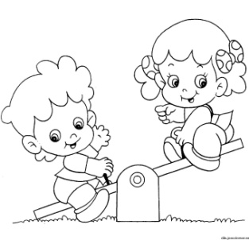
1. ¿En qué se parecen Fernando y Jade?
a. Color de piel. b. Gustos. c. Ojos.

2. ¿Qué parte del cuerpo usa Jade para colorear?
a. Pies. b. Manos. c. Ojos.

3. ¿Cuál de los sentidos usa Fernando para leer?

a. Gusto. b. Oído. c. Vista.

4. Es una de las actividades que realizas de noche.

a. Hacer la tarea. b. Dormir. c. Ir a clases de natación.

5. Es una forma de cuidar la salud de los niños.

a. Tomar agua. b. dormir tarde. c. Ver la televisión de cerca.

6. Es una forma de cuidar los ojos.
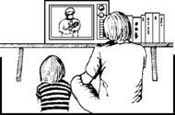

a. Tomar agua. b. Ver la televisión de lejos. c. Ver la televisión de cerca.

7. En las personas, es una de las diferencias físicas que se pueden observar.
a. Programa favorito. b. Ropa c. Estatura.

8. Es una manera de celebrar la Independencia de México en la actualidad.
a. Comer dulces. b. Dar “el Grito “frente al Palacio de Gobierno. c. Cantar villancicos.

9. ¿Quién participo en la Independencia de México?
a. Vicente Fox. b. Porfirio Días c. Juan Escutia.

10. Después de lograr la Independencia de México, nuestro país es ahora:
a. Rico en minerales. b. Esclavo c. Libre y soberano.

FORMACIÒN CÌVICA Y ÈTICA

1. Escribe tu nombre completo.

____________________________________________________

2. ¿Cómo se llama el documento que te da identidad al momento de nacer?
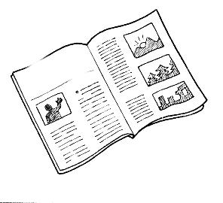
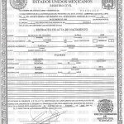
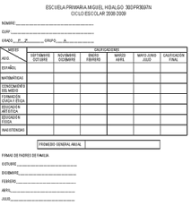

a. Registro Civil b. Permiso de Conducir c. Acta de Nacimiento

3. Documento donde se registran tus vacunas.

a. b. c. 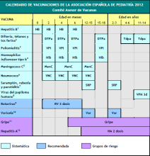

4. Para convivir pacíficamente los seres humanos debemos:

a. Respetar las características físicas y culturales.
b. Discriminar a los discapacitados.
c. Juzgar y criticar a las personas.

5. Grupo al que perteneces, que te da cuidado, protección y amor.
a. 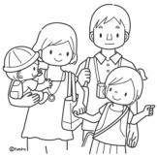 b. 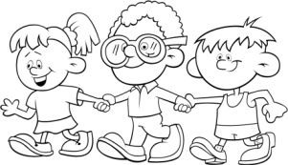 c. 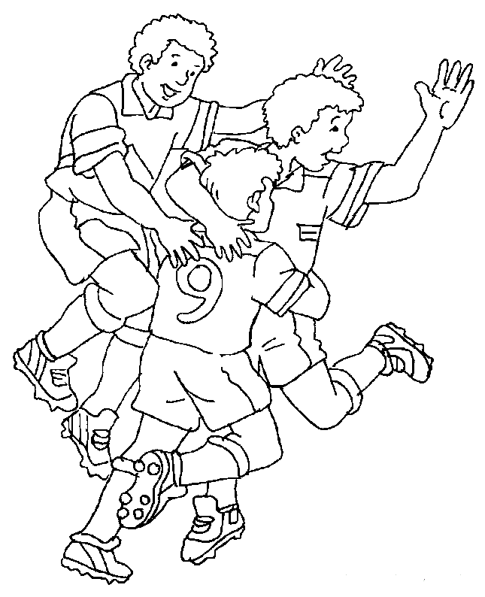
6. Son los alimentos nutritivos que debes comer para estar sano, fuerte y con energía.
a. 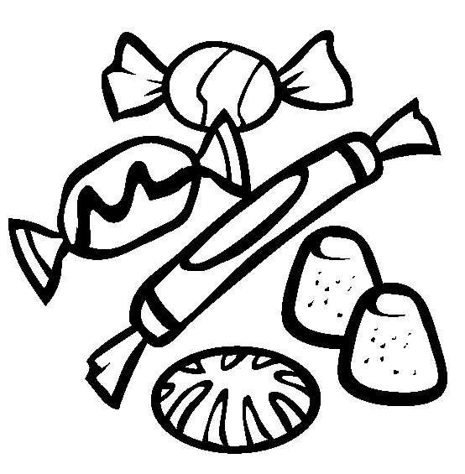 b. 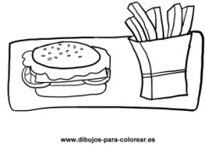 c. 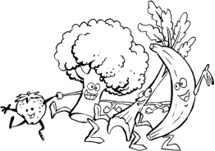

7. Para tener siempre una vida saludable, debes:
a. Comer grasas y azúcares. b. Comer al día 5 frutas y verduras. c. Evitar el ejercicio.
8. Es uno de los riesgos en el hogar:
a. 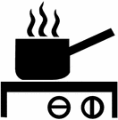 b. 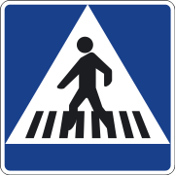 c. 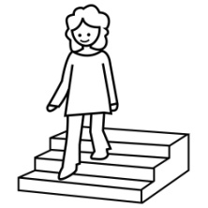

9. Es uno de los símbolos patrios de nuestro país.

a.
b.
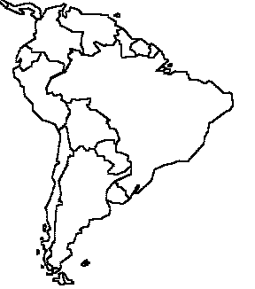
c.

10. ¿Por qué debes saber el domicilio de tu casa?
a. Para conocer a toda la gente.
b. Por si me llego a extraviar.
c. Para evitar accidentes.

_________________
¡SUERTE!

HOJA DE RESPUESTAS

ESPAÑOL
1.-
A) Dani
B) Mery
C) Pili
D) Tito
2.- A, E, I, O, U
3.- …
4.- B Cinco
5.- A e,a,o.
6.- C Cuento
7.- C Baila
8.- C Piano
9.- B Mamey
10.- C Mayúsculas
11.- A El, un
12.- …
13.-
PALABRAS  CORTAS | PALABRAS  LARGAS
Escuela  Pera  Carro | Ferrocarril  Manzana  Popocatépetl

14.- Puerco/cerdo | Pato | Perro
15.- B. Leer en silencio, levantar la mano para participar, tener en orden mi lugar.
16.- …
17.- TOMATE
18.- A. Leer
MATEMATICAS
1.- 3,6,10,13,15,19,20,24,27,30
2.- B. 30 Lápices
3.- B. 20,19,18,17…
4.- B. 20
5.- A 6 Crayolas
6.- C. 9
7.- C. Un reloj
8.- A. 10
9.- …
10.- A. 15
11.- A. 13
13.- A. 8
14.- A. 13
EXPLORACION DE LA NATURALEZA Y SOCIEDAD
1.- C. Ojos
2.- B. Manos
3.- C. Vista
4.- B. Dormir
5.- A. Tomar
6.- B. Ver la televisión de lejos
7.- C. Estatura
8.- B. Dar el grito frente al palacio de Gobierno
9.- C. Juan Escutia
10.- C. Libre y Soberano
FORMACIÓN CIVICA Y ETICA
1. …
2. C. Acta de Nacimiento
3. C.
4.- A. Respetar las características físicas y Culturales.
5.- A.
6.- C.
7.- B. Comer al día 5 Frutas y Verduras
8.- A.
9.- A.
10. B. Por si me llego a extraviar

